In de eerste drie maanden van 2026 werden er 9% minder auto’s gestolen dan in 2025
Amsterdam, 23 april 2026 –Het aantal gestolen motorvoertuigen in Nederland is in de eerste drie maanden van 2026 met 9% gedaald ten opzichte van dezelfde periode vorig jaar. Waar in het eerste kwartaal van 2025 nog 2.083 voertuigen werden gestolen, daalde dit aantal naar 1.893 voertuigen in 2026. Het aantal diefstallen uit voertuigen of van voertuigonderdelen is daarentegen licht gestegen van 9.800 naar 9.999 incidenten. Dat blijkt uit een recente analyse van politiedata door vergelijkingswebsite Overstappen.nl.

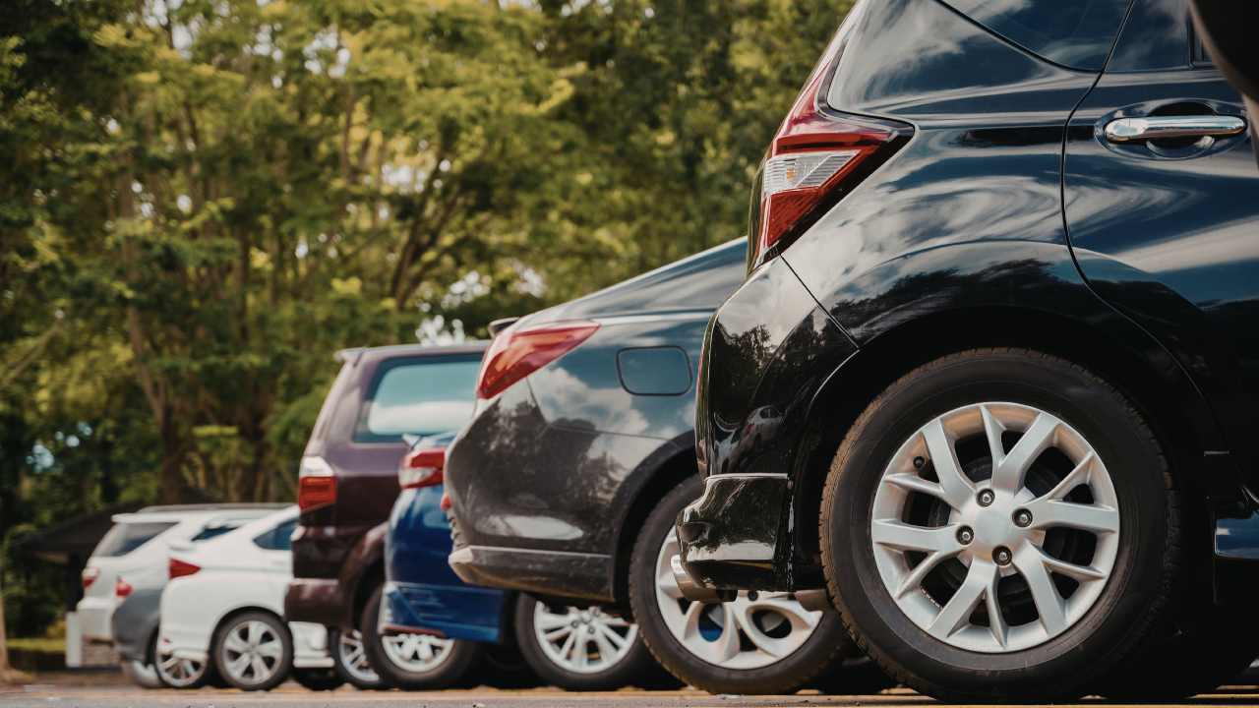

Amsterdam blijft koploper in het aantal autodiefstallen
De meeste voertuigdiefstallen vinden plaats in de gemeente Amsterdam. Hier werden in het eerste kwartaal van 2026 in totaal 220 voertuigen gestolen. Daartegenover staat dat in 72 gemeenten helemaal geen autodiefstallen plaatsvonden. Vergeleken met 2025 is het aantal diefstallen in Amsterdam wel licht gedaald: toen werden er nog 231 voertuigen gestolen.
Top vijf gemeenten met de meeste voertuigdiefstallen
De vijf gemeenten met de meeste voertuigdiefstallen waren in het eerste kwartaal van 2026 als volgt:
- -Amsterdam: 220 diefstallen (231 in 2025)
- -Rotterdam: 124 diefstallen (125 in 2025)
- -'s-Gravenhage: 82 diefstallen (106 in 2025)
- -Utrecht: 54 diefstallen (64 in 2025)
- -Eindhoven: 45 diefstallen (60 in 2025)
Uitschieters in Brabant en Gelderland
Eindhoven staat in de top vijf gemeenten met het hoogste aantal geregistreerde gestolen voertuigen. Tegelijkertijd is het aantal diefstallen in het eerste kwartaal van 2026 gedaald met 25%: van 60 naar 45 diefstallen. Van de zes gemeenten met de meest geregistreerde voertuigdiefstallen is Nijmegen de enige stad waar het aantal diefstallen juist stijgt. Daar nam het aantal autodiefstallen met ruim 26% toe: van 34 in het eerste kwartaal van 2025 naar 43 in 2026.
Diefstal uit of vanaf motorvoertuigen neemt juist toe
Uit de analyse van
Overstappen.nl
blijkt dat het aantal diefstallen vanaf voertuigen, zoals spiegels en airbags, en uit voertuigen, zoals het stelen van spullen uit auto’s, juist iets toeneemt. In het eerste kwartaal van 2025 werden nog 9.800 incidenten geregistreerd. Dit jaar kwam het totaal in het eerste kwartaal uit op 199 (2%) meer diefstallen. In totaal ging het om 9.999 incidenten in de eerste drie maanden van 2026.
Meeste spullen uit of vanaf auto's gestolen in Amsterdam
De vijf gemeenten met de meeste voertuigdiefstallen uit of vanaf auto’s waren in het eerste kwartaal van 2026 als volgt:
- 1. Amsterdam: 1.353 incidenten
- 2. Rotterdam: 1.172 incidenten
- 3. Utrecht: 1.078 incidenten
- 4. 's-Gravenhage: 623 incidenten
- 5. Eindhoven: 219 incidenten
Wat betreft het aantal geregistreerde diefstallen uit of vanaf een auto staat Amsterdam met stip op één met 1.353 incidenten in 2026. Dat is een daling van bijna 20% ten opzichte van 2025, toen er nog 1.688 incidenten geregistreerd werden. Op de tweede plaats staat Rotterdam met 1.172 incidenten. Utrecht voert de top drie aan met 1.078 incidenten in 2026. Opvallend is dat in Utrecht in totaal minder auto’s zijn gestolen dan in Den Haag, maar dat er wel meer spullen uit of vanaf voertuigen werden gestolen in Utrecht.
Jean-Paul Würsten, expert autoverzekeringen bij
Overstappen.nl
geeft advies:
"Met alleen een WA-verzekering krijg je bij diefstal van je auto, of braakschade na een inbraak, helemaal niets uitgekeerd. Deze risico’s zijn pas gedekt vanaf een beperkt casco- (WA+) of volledig cascoverzekering (allrisk). Wordt je auto gestolen, dan krijg je bij een nieuwe auto vaak de aanschafwaarde terug, terwijl je bij een oudere auto de dagwaarde vergoed krijgt. Voor diefstal van losse spullen uit de auto geldt bovendien vaak een maximaal verzekerd bedrag.”

About: Overstappen.nl
Overstappen.nl is een online vergelijkingssite die consumenten helpt bij het vinden van de beste deals op het gebied van o.a. energie, verzekeringen en telecom. Wij streven ernaar om consumenten inzicht te geven in hun uitgaven, zodat zij weloverwogen keuzes kunnen maken en geld kunnen besparen. We hebben gebruiksvriendelijke vergelijkingstools ontwikkeld die consumenten de mogelijkheid bieden om snel en gemakkelijk aanbieders te vergelijken en over te stappen naar betere opties.<br />
<br />
Sinds onze oprichting in 2012 hebben we al meer dan een miljoen consumenten geholpen aanzienlijke besparingen te realiseren via onze efficiënte en effectieve vergelijkingsdiensten.

Newsroom
View the full press release including more media in our Newsroom.
View the full press release
View all previous press releases

